ПАСПОРТ
туристского образовательного маршрута для детей

Наименование  туристского маршрута | «Туда, где время застыло»
Место проведения, расположение | Свердловская область, с. Нижняя Синячиха.  Село в Муниципальном образовании Алапаевское. Село известно на весь Урал и за его пределами благодаря музею русского деревянного зодчества под открытым небом
Тема | Историческое культурное наследие: Нижнесинячихинский музей-заповедник деревянного зодчества и народного искусства под открытом небом
Вид туристского маршрута | Экскурсионный, культурно-познавательный, туристско-краеведческий
Направления и уровень маршрута | Уровни: «Открывая мир вокруг нас», «По родной стране».  Направления: #История #Патриотика #Наследие #Традиции #Родной_край #Отечество #Природа #Исследователи #Активный_туризм #Культура
Образовательный контент | Прохождение маршрута направлено на:  - развитие духовно-нравственной, творческой, гармоничной личности путем приобщения учащихся к историко-культурному наследию посредством интегрированных уроков и внеурочной деятельности;  - содействие формированию знаний о сохранении историко-культурного наследия;  - ознакомление с историческим и культурным наследием России, Урала:  - ознакомление с общественной архитектурой, предметами быта и орудиями труда крестьян различных эпох, коллекциями народной росписи по дереву (Урал, Западная Сибирь, XIX в.), иконами местного письма XVIII и XIX вв., рукописными и старопечатными книгами  XIX в.;  - развитие эмоционального интеллекта;  - воспитание ответственного отношения к историческому наследию;  - развитие коммуникативных способностей;  - готовность к саморазвитию и личностному самоопределению;  - мотивацию к обучению и познанию;  - формирование гражданской идентичности;  - получение новых знаний в рамках учебных предметов  применение знаний в учебных, учебно-проектных, социально-проектных ситуациях;  - развитие научного типа мышления;  - овладение научной терминологией, ключевыми понятиями, методами и приёмами.  Данный маршрут интегрируется:  - в образовательные программы ФГОС: математика, история, литература, искусство, основы православной культуры, технология;  - дополнительные общеобразовательные программы: туристско-краеведческой, социально-гуманитарной направленностей;  -программы воспитательной работы, программы внеурочной деятельности.  Возможные уровни познавательной/образовательной нагрузки: досуговый, ознакомительный, просветительский; углубленный в рамках изучения учебного предмета; исследовательский.  Формы деятельности для достижения образовательных результатов и воспитательных эффектов:  - рассказы, беседы интервью;  - осмотр достопримечательностей;  - специально организованные: мастер-классы, фото и видеопрезентации сбор информации, исследовательская деятельность, наблюдение, фотографирование;  - использование наглядных и методических материалов, ауди и видео материалов по ссылкам
Протяженность маршрута | 1 км
Сезонность | Апрель – октябрь
Целевая аудитория | Обучающиеся в возрасте от 8 лет.  Маршрут может быть пройден классными коллективами, семьями, клубами, малыми группами. Возможно самостоятельное изучение.  Доступен для детей с ОВЗ различных нозологий в составе смешанных групп (при сопровождении ассистентом или тьютором)
Время прохождения туристского маршрута | 2,5 – 3 часа
Пункт начала и окончания туристского маршрута | Нижнесинячихинский музей-заповедник, Спасо-Преображенская церковь (Алапаевский район, с. Нижняя Синячиха, ул. Первомайская, 20)
Варианты подъезда | Автобус, личный транспорт
Способ передвижения на туристком маршруте | Пеший маршрут
Ресурсы маршрута | Музей под открытым небом в старинном селе Нижняя Синячиха Свердловской области, в котором представлены типы жилых и хозяйственных построек Урала, а также собрание Уральской народной росписи, внутреннего убранства домов, ставен и других изделий прикладного творчества. Музей был основан по инициативе И.Д. Самойлова и открыт в сентябре 1978 года.  В музейный комплекс входят более 20 различных зданий и сооружений, в том числе три усадьбы крестьян 17, 18, 19 веков, пять часовен, здания таможни и заводоуправления, башни острога и сторожевая башня, ветряная мельница, пожарная с дозорной каланчой и прочие сооружения. Также в музее представлены предметы быта и орудия труда крестьян различных эпох, в частности единственная в мире коллекция народной росписи по дереву (Урал, Западная Сибирь, XIX в.), иконы местного письма XVIII и XIX вв, рукописные и старопечатные книги XIX века.  1. Спасо-Преображенская церковь, объект культурного наследия федерального значения, окончание строительства 1823 году.  2. Постоялый двор с экспозицией – реконструкция Постоялого двора из деревни Лучинкино, Тугулымского района 1802 года.  3. Крестьянские усадьбы XIX, XVIII, XVII веков – объекты культурного наследия регионального значения.  4. Кузница – действующий объект с возможностью представления интерактивных мероприятий
Коллективные средства размещения, возможные для использования на туристском маршруте | Гостиница «Сириус» (п. Верхняя Синячиха, ул Октябрьская д 18-А, 12 км от Нижней Синячихи, без категории)  http://sirius-gostiniza.ru/contacts
Контактные данные организатора туристского маршрута | При заказе экскурсии по туристическому маршруту необходимо обратиться по тел. 8(34346) 75-118,75-237  эл. почта: nsmzdzni@egov66.ru
Полезные ссылки, информационные (в т.ч. о стоимости), методические, аудио и видео материалы, материалы | http://gotoural.com/;  https://www.sputnik-ekb.ru/ural/tourdetails.php?ID=22422;  http://www.museum.ru/M1961  http://crt.gotoural.com/posts/772

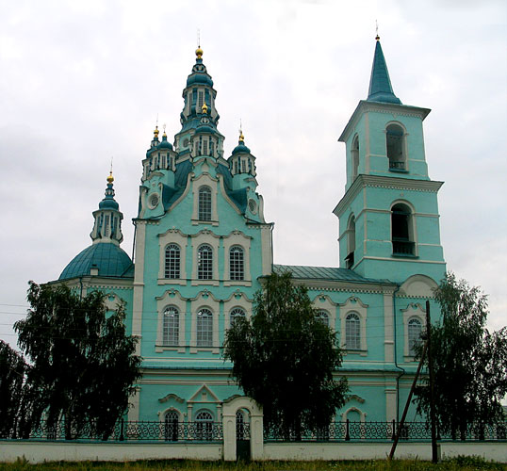

Спасо-Преображенская церковь 1823 г.

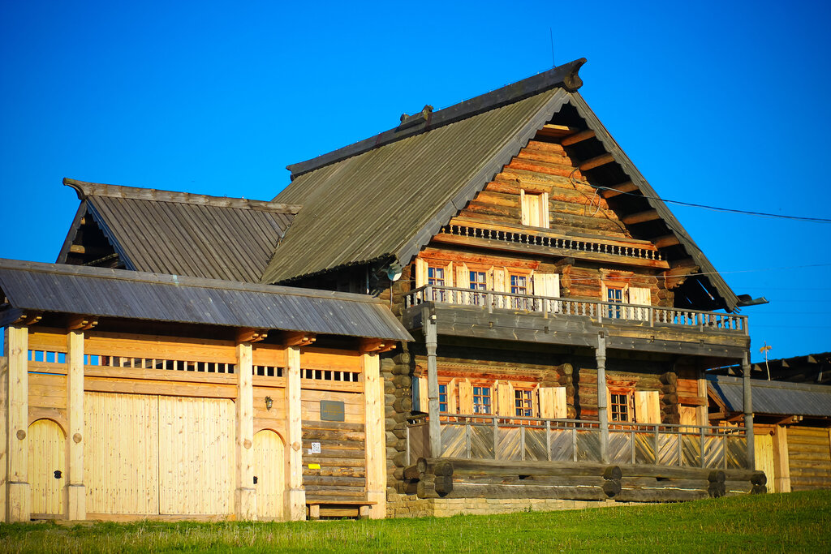
Постоялый двор

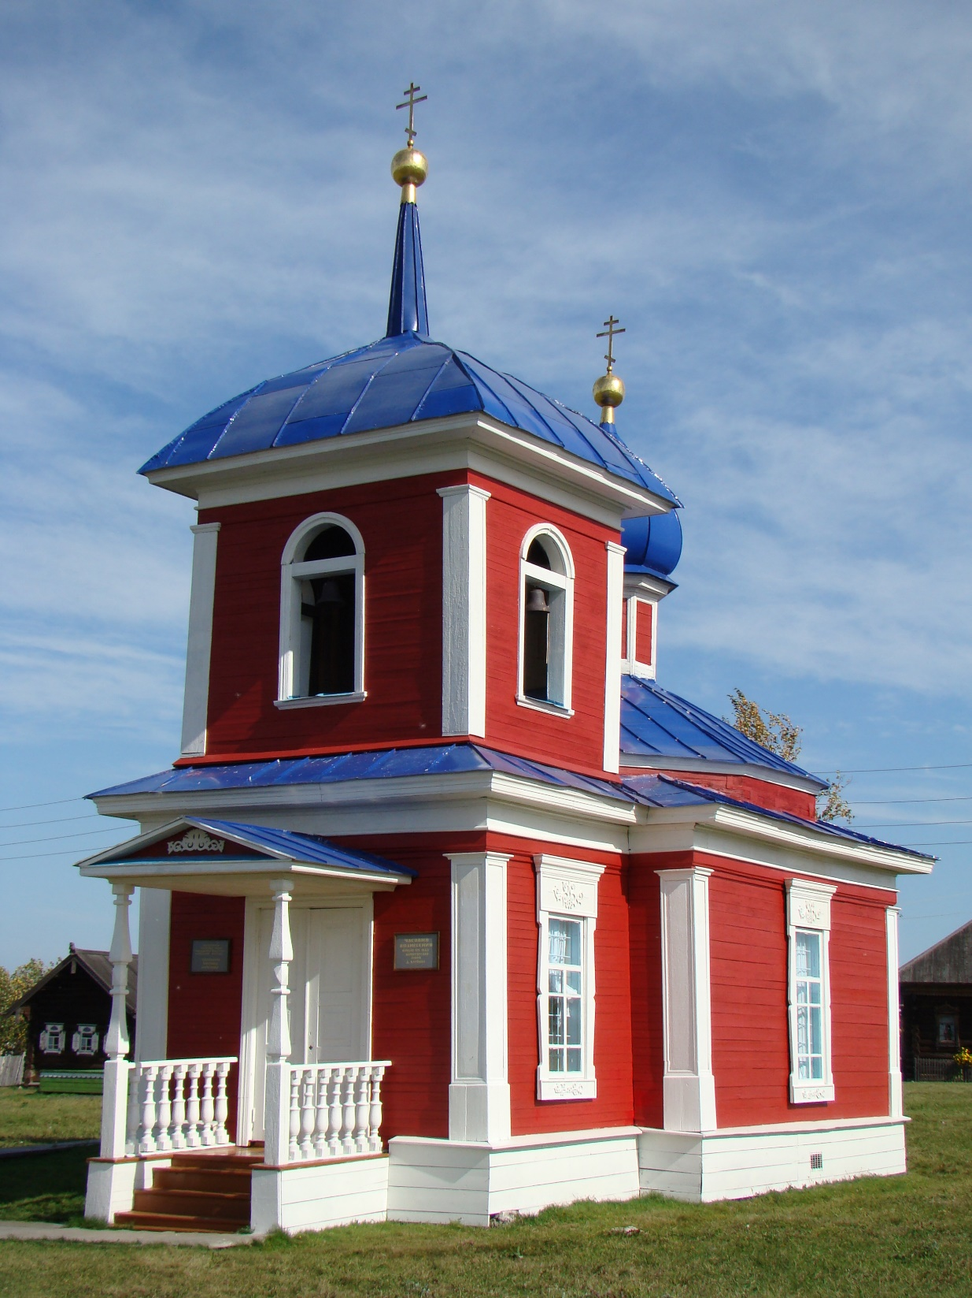
Часовня Вознесения XIX век

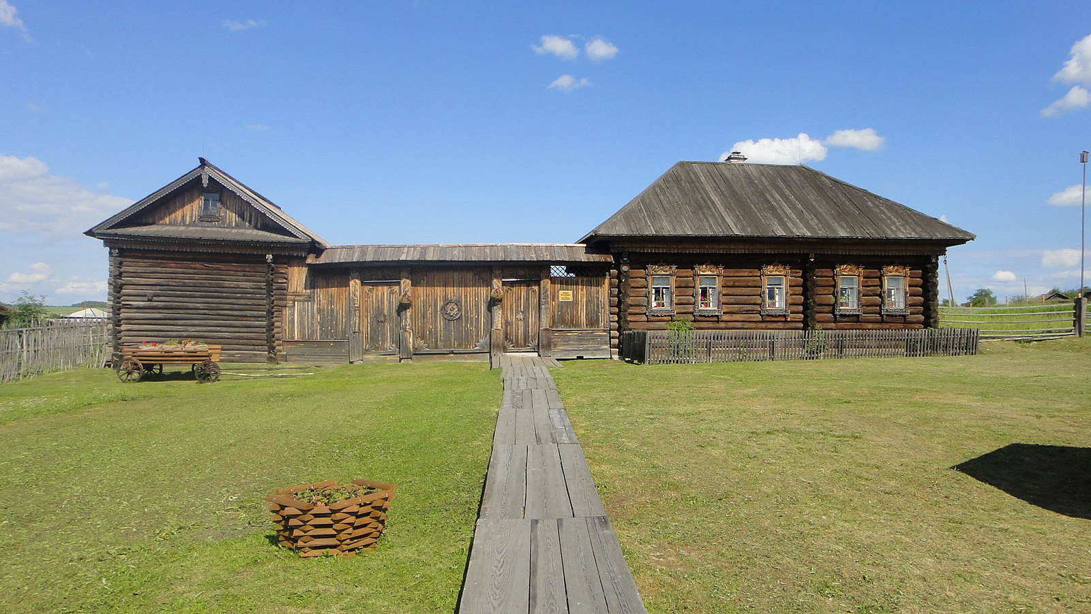
Крестьянская усадьба XIX век

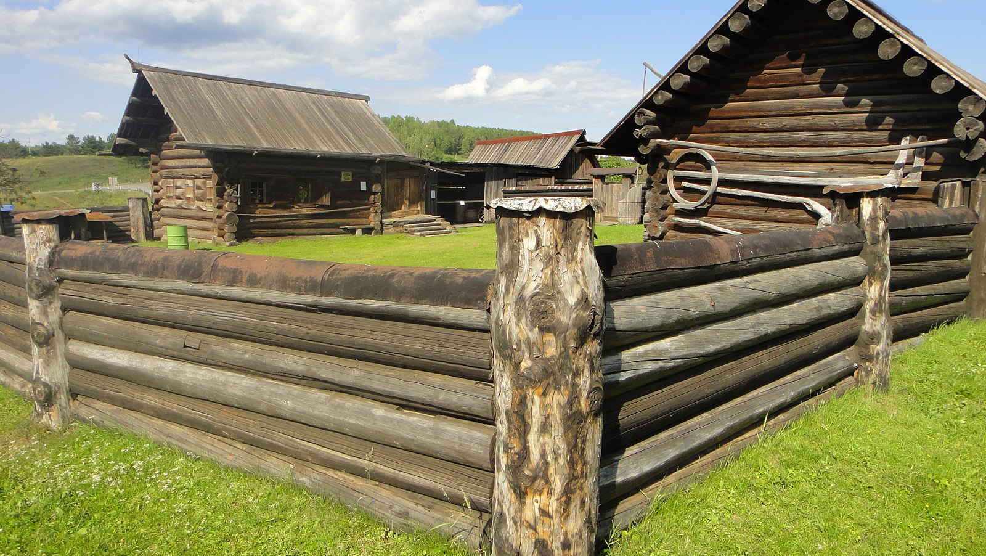
Крестьянская усадьба XVII век

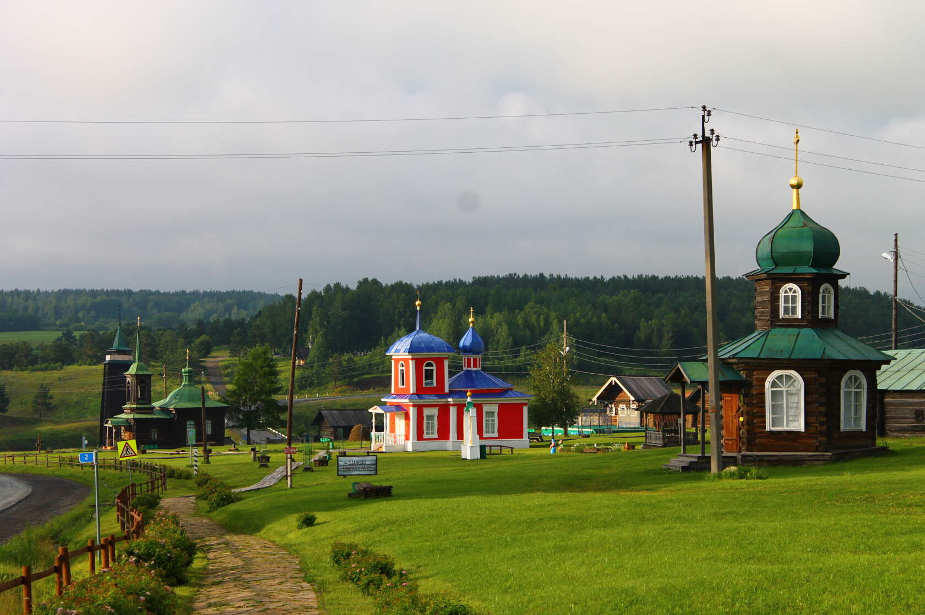
Нижнесинячихинский музей-заповедник

